Оглавление

C#. WPF, язык разметки XAML 2

Установка стартового окна 2

Фоновая картинка объекта 2

Считывание данных с формы, преобразование типов 3

Глобальные переменные (Email, Role) 3

# C#. WPF, язык разметки XAML

Базовую информацию о WPF можно получить по ссылке: <https://metanit.com/sharp/wpf/>

## Установка стартового окна

Окно, которое показывает программа по умолчанию, задается в App.xaml, свойство StartupUri

## Фоновая картинка объекта

Если для какого-то объекта нужно установить картинку как фоновую, необходимо выделить этот объект, далее в свойствах установить свойство Background, выбрав необходимую картинку (картинка должна быть добавлена в проект):

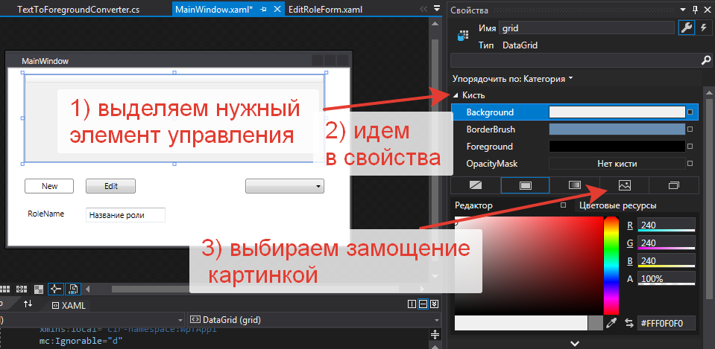

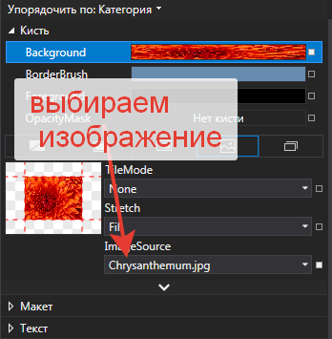

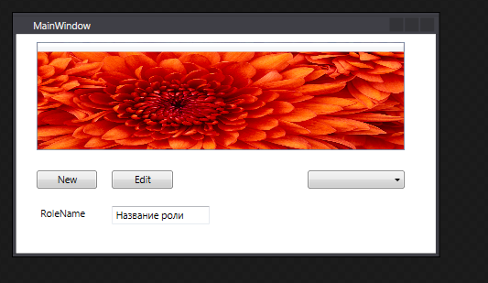

Считывание данных с формы, преобразование типов

Преобразование из одного типа данных в другой осуществляется классом Convert, например, если есть строка, которая содержит число (например textbox) и его нужно преобразовать в int, это будет выглядеть следующим образом:

int digit = Convert.ToInt32( textBox.Text );

обратное действие:

textBox.Text = Convert.ToString( 4390 );

## Глобальные переменные (Email, Role)

Если нужно сохранить информацию, доступную из нескольких страниц, можно использовать публичные статические переменные (на самом деле это не очень хорошо). Например, для хранения email текущего пользователя, его роли, эти переменные можно определить в классе App (приложение) в файле App.xaml.cs:

public partial class App:Application

{

public static string Email { get; set; }

public static string Role { get; set; }

}

Везде, где нужен к ним доступ обращение будет производиться по именам App.Email , App.Role.